Za cenu 114 metrů dálnice by šlo vyškolit všechny úředníky v Česku v používání AI, shodli se šéfové Microsoftu a Software602

Michal Stachník a Richard Kaucký se sešli ve speciální debatě na partnerském setkání Microsoftu. Dřívější rivalitu obou firem nahradila spolupráce.

Praha 24. června 2026 – Dříve rivalové, dnes partneři. Společnost Microsoft v polovině 90. let nahradila svým textovým editorem Word tehdy široce rozšířené tuzemské řešení T602 od společnosti Software602. Kdo by si byl myslel, že se tím jenom prohloubí jejich vzájemná rivalita, hluboce by se mýlil. Někdejší konkurenti začali spolupracovat a dnes jsou nástroje Software602 pro elektronické podepisování běžnou součástí aplikací Microsoft 365 jako je Word, Excel a Outlook. Jak k tomu došlo? O tom debatovali 17. června na setkání partnerské sítě Microsoftu IAMPC Country Manager Microsoftu pro Česko a Slovensko Michal Stachník a generální ředitel české společnosti Software602 Richard Kaucký.

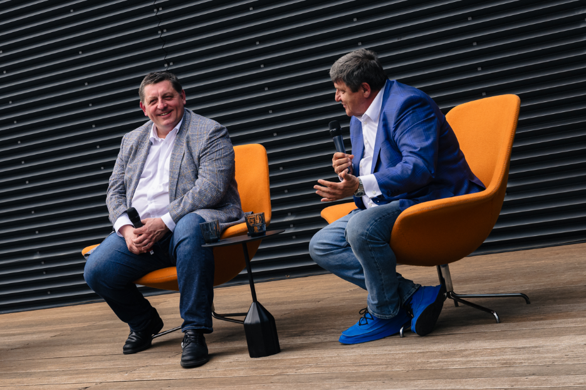
„Zničili jsme vám byznys, přesto s námi spolupracujete“

„Mám obrovský respekt před tím, že i když jsme Softwaru602 „zničili“ jeho první byznys, přesto si k nám našel cestu, nezanevřel na nás a rozhodl se s námi uzavřít partnerství,“ prohlásil Michal Stachník. Díky tomu se řešení od Software602 pro práci s dokumenty můžou objevovat nativně v aplikacích Microsoftu, která jsou hojně využívaná českými firmami i veřejnými institucemi. „Rádi se v tomto smyslu přirovnáváme k elektrárně, kdy Microsoft přivede do zásuvky proud 220 V a naši partneři jsou těmi, co k tomu vyrobí a dodají spotřebiče jako je mixer nebo vysavač. A umí to daleko lépe a přesněji, než bychom to dokázali my,“ řekl Michal Stachník.
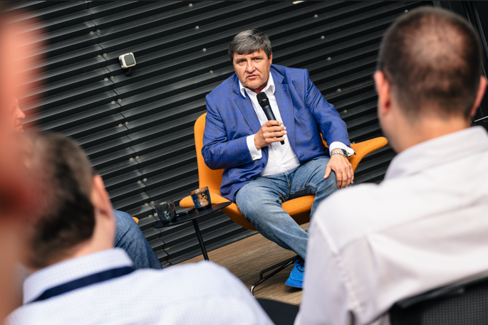
Software602 se v době, kdy Microsoft přišel s kancelářským balíkem Microsoft Office, rozhodl vlastní řešení opustit. „Byli jsme jedni z prvních, kdo koupil zdrojový kód na textový editor pro Windows, abychom zrychlili jeho lokalizaci,“ vysvětlil Richard Kaucký. Později se firma plně soustředila na vytváření nástrojů pro elektronické podepisování, pečetění, oběh a archivaci dokumentů. Jako subdodavatel se podílela na vzniku CzechPointů a později i řešení pro datové schránky. Stala se také jednou z autorit pro ověřování a uchovávání kvalifikovaných certifikátů k elektronickému podepisování. Partnerství s Microsoftem společnosti umožnilo vložit ikony pro elektronické podepisování přímo do aplikací platformy Microsoft 365.

„Představuje to jednoznačnou výhodu, protože Enterprise podniky používají Microsoft 365. V soutěži síťových serverů Novell Netware a Microsoft Windows Server Microsoft vyhrál na plné čáře díky svému systému a vynikající podpoře aplikací,“ doplnil Richard Kaucký, podle něhož „bezešvá“ integrace externích produktů s ekosystémem Microsoftu představuje pro jejich tvůrce stále větší výhodu. Oba vrcholní manažeři se shodli v tom, že ačkoli je český IT trh velmi rozvinutý, státní správa za ním zatím pokulhává.

Česko je technologicky na špici, až na státní správu

„V Česku máme specifický rozpor. Jsme země, která má jeden z největších počtů e-shopů na hlavu. Jsme země, která má až nadprůměrně digitálně vzdělanou společnost jako takovou. A v kontrastu k tomu je naše státní správa a její digitalizace,“ popsal situaci Michal Stachník, který by si přál, aby si právě česká společnost vynutila zrychlení digitalizace. „Jednoznačným úspěchem české digitalizace byly základní registry a Bankovní identita - jako takové dva stavební kameny, které umožnily akcelerace,“ míní. Za zatím velmi zdráhavý ale považuje postoj státu k umělé inteligenci, kdy veřejné instituce otálejí s používáním nástrojů AI pro usnadnění a zrychlení práce. Microsoft proto přišel s ambiciózním projektem AI National Skilling Plan, jehož prostřednictvím loni v květnu vyhlásil plán za jediný rok vyškolit v používání AI rekordních 350 000 Čechů. Vyčlenil na to přes 10 milionů korun z vlastních prostředků.

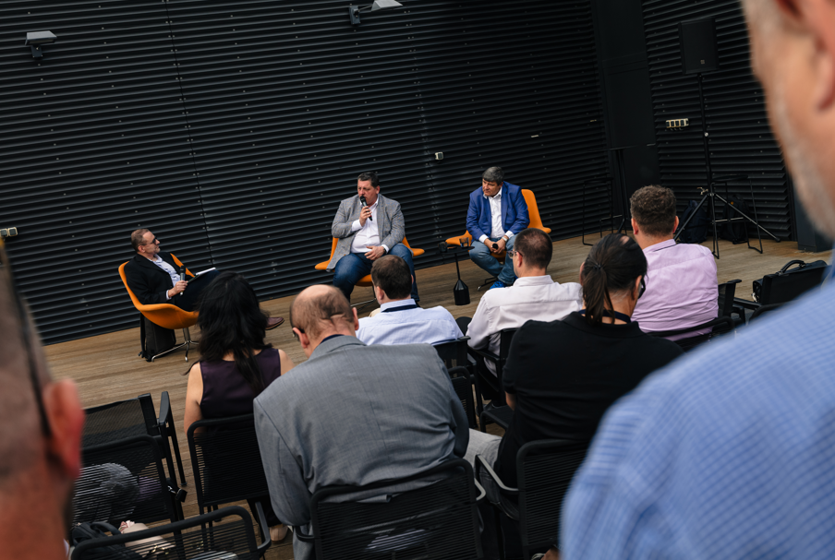
„Snažím se přesvědčit českou vládu o tom, že kdyby přesunuli – a to jsem si spočítal – investici na zhruba 114 metrů dálnice do školení, jak se dá využít AI, tak by všichni úředníci v Česku, kompletní státní správa, mohli mít znalosti a schopnosti ji každodenně využívat,“ posteskl si Michal Stachník. „Je to o nastavení priorit. Pokud vláda nenajde 200 milionů na to, aby kofinancovala AI factory, tak se nikdy nikam neposuneme. To by ale vláda musela investovat do vzdělání svých lidí,“ přitakal Richard Kaucký.

Debata IT osobností se uskutečnila na závěr setkání Microsoftu se svými partnery v rámci IAMPC Czech & Slovak Chapter (International Association of Microsoft Channel Partners), jež je součástí přední celosvětové profesní asociace pro partnery společnosti Microsoft. Asociace vznikla v roce 1994, sdružuje přes 2 000 členů ve více než 40 zemích a funguje jako hlavní spojovací článek mezi partnerskou sítí a Microsoftem.

Měníme způsob, jak lidé pracují s dokumenty
Od roku 1991 vyvíjíme software, který firmám a úřadům pomáhá zbavit se papírů, zrychlit administrativu a myslet digitálně. Stáli jsme u změny paradigmatu v elektronickém doporučeném doručování s datovými schránkami. Nyní měníme paradigma pro elektronický podpis v cloudu s Microsoft 365 a AI v automatizací řízení procesů a správy podepsaných dokumentů s jejich dlouhodobou archivací.

Jsme tvůrci legendárního textového editoru T602, první české elektronické pošty s archivací zásilek, prvních formulářů s elektronickým podpisem ve formátu XML a prvního transakčního jádra pro zpracování datových zpráv v EU, které doručilo přes miliardu právně závazných digitálních dokumentů.

Jsme kvalifikovaným poskytovatelem služeb vytvářejících důvěru pro elektronické transakce na EU Trusted Lists s řadou dalších ISO certifikací. Jsme česká akciová společnost, ročně alokujeme na investice do výzkumu a vývoje desítky milionů Kč a máme spoustu energie přinášet na trh další inovace.

Více na https://www.602.cz/o-602.

Kontakty pro média:

Týna Kaucká
ředitelka marketingu
Software602 a.s.
tel: +420 773 195 431
tyna@602.cz

Jan Potůček
externí PR manager
Software602 a.s.
tel: +420 606 222 928
potucek@602.cz

